Lo specialista della termoregolazione premia i successi di vendita mondiali

Premio LAUDA per i servizi di sistemi APP, Asistec, Berner e LAUDA-Brinkmann

Lauda-Königshofen, 17 aprile 2026 – LAUDA DR. R. WOBSER GMBH & CO. KG, leader mondiale nel controllo preciso della temperatura, premia quattro partner commerciali con il LAUDA Award: APP Systems Services Pte Ltd (Singapore), RTD Technology Ltd T/A Asistec (Irlanda), Berner Ltd (Finlandia) e la filiale statunitense LAUDA-Brinkmann, LP (Marlton, New Jersey). I riconoscimenti premiano prestazioni di vendita eccezionali e una crescita sostenibile nel 2025 in diverse regioni e settori.

APP Systems Services Pte Ltd (Singapore) – Crescita continua nel corso di cinque anni
APP Systems Services Pte Ltd riceve il LAUDA Award per l'agenzia di lunga data con incremento continuo delle vendite per una straordinaria storia di crescita: il distributore, fondato nel 1982 e con circa 170 collaboratori, ha incrementato significativamente il proprio fatturato dal 2020 al 2025. Con i termostati di processo LAUDA-Noah, APP Systems Services serve il mercato dei semiconduttori a Singapore, Malaysia, Thailandia, Filippine, Indonesia, India e Vietnam.

RTD Technology Ltd T/A Asistec (Irlanda) – Nuova agenzia con un eccezionale successo commerciale
Già nel primo anno fiscale come partner LAUDA, Asistec ha ottenuto risultati straordinari – tra cui un importante progetto con quattro termostati di processo LAUDA Integral XT 550 per l'industria farmaceutica. In quanto nuova agenzia con un eccezionale successo commerciale, Asistec viene premiata con il LAUDA Award. Tony Harbison, titolare e amministratore delegato dell'azienda fondata nel 2009, porta con sé circa 40 anni di esperienza in ambito scientifico e di laboratorio e opera in uno dei mercati farmaceutici più dinamici d'Europa.

Berner Ltd (Finlandia) – Maggiore incremento delle vendite
Grazie a un incremento delle vendite del 75 per cento nell'arco di un anno, Berner riceve il LAUDA Award come agenzia più importante con il maggiore incremento delle vendite. Questa crescita è sostenuta dai mercati principali della chimica, della farmacia e della bioproduzione. Da aprile 1967 – e quindi da quasi 60 anni – Berner è uno dei partner più affidabili di LAUDA. Con sedi in Finlandia, Svezia, Danimarca, Norvegia ed Estonia, il distributore copre l'intera regione nordico-baltica.

LAUDA-Brinkmann, LP (USA) – Migliore agenzia nell'ingegneria degli impianti
Grazie a risultati eccezionali nel settore dell'ingegneria degli impianti, LAUDA-Brinkmann si è aggiudicata il LAUDA Award “Best Agency for Plant Engineering” e ha affermato questo settore di attività come nuovo motore di crescita nel mercato nordamericano. La filiale, fondata nel 2008 come successore di Brinkmann Instruments, serve l'intera regione nordamericana. Il CEO e direttore generale Michael Faulkner e il suo team hanno così creato una solida base su cui LAUDA svilupperà in modo mirato la propria attività di ingegneria degli impianti nei settori della farmacia, della chimica farmaceutica e dell'automotive in Nord America.

Dott. Gunther Wobser, socio dirigente di LAUDA, sottolinea l'importanza delle partnership globali: “APP Systems Services, Asistec, Berner e la nostra stessa filiale LAUDA-Brinkmann rappresentano ciò che contraddistingue LAUDA in tutto il mondo: partner che conoscono i propri mercati, che sono tecnicamente competenti e che ottengono risultati. Il loro impegno e la loro conoscenza del mercato sono la pietra angolare della nostra crescita internazionale – e la prova che le partnership solide sono il fattore di successo decisivo nella competizione globale.”

LAUDA continuerà ad approfondire le partnership esistenti nei prossimi anni e amplierà in modo mirato la propria attività commerciale internazionale nei settori della farmacia, dei semiconduttori, della chimica e dell'ingegneria degli impianti.

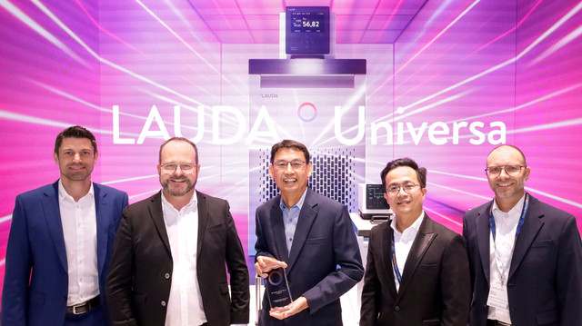  Immagine 1: LAUDA Award “Long-Time Agency With Continuous Increase in Sales During the Last Five Years”: CP Lee, Director of Sales & Marketing di APP Systems Services Pte Ltd (al centro), ha ricevuto il premio. Da sinistra: Felix Heinrich-Bignasse, Director Global Sales; Dott. Gunther Wobser, socio dirigente di LAUDA; Chris Pang, amministratore delegato di LAUDA Singapore; e Marco Hauser, amministratore delegato di Degree LAUDA Precision. © Jürgen Besserer per LAUDA | 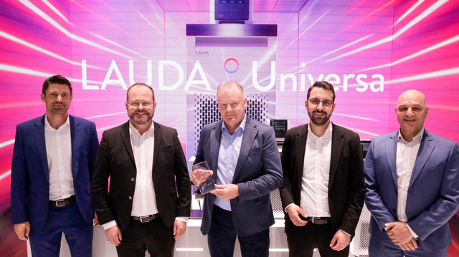  Immagine 2: LAUDA Award “New Agency With Outstanding Sales Success”: Tony Harbison, titolare e amministratore delegato di RTD Technology Ltd T/A Asistec (al centro), ha ricevuto il premio. Da sinistra: Felix Heinrich-Bignasse, Director Global Sales di LAUDA; Dott. Gunther Wobser, socio dirigente di LAUDA; Dott. Tobias Busch, Area Sales Manager di LAUDA; e Paul King, amministratore delegato di LAUDA Technology. © Jürgen Besserer per LAUDA
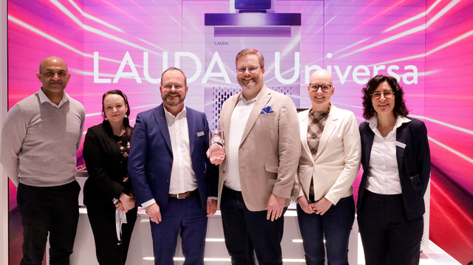  Immagine 3: LAUDA Award “Important Agency With Highest Sales Increase”: Antti Jokipii di Berner Ltd (terzo da destra) ha ricevuto il premio. Da sinistra: Atif Javaid, Sales Manager Denmark, Sweden & Norway di Berner; Suvi Kemmo, Sales Director Nordics & Baltics di Berner; Dott. Gunther Wobser, socio dirigente di LAUDA; Riitta Tamminen, Sales Specialist Finland di Berner; e Dott.ssa Marta Garijo Añorbe, Area Sales Manager di LAUDA. © Jürgen Besserer per LAUDA | 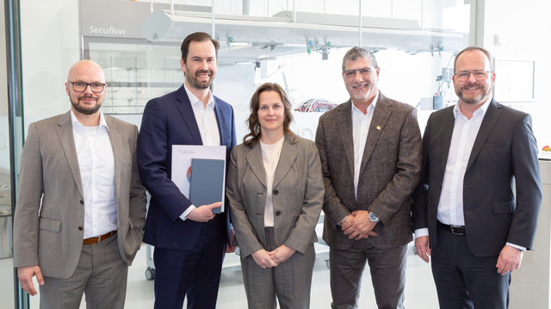  Immagine 4: LAUDA Award “Best Agency for Plant Engineering”: Michael Faulkner, CEO & direttore generale di LAUDA-Brinkmann (secondo da sinistra), ha ricevuto il premio. Da sinistra: Dominik Müller, Director Project Management Plant Engineering di LAUDA; Dott. Gunther Wobser, socio dirigente di LAUDA; Susan Colfer, COO di LAUDA-Brinkmann; e Jeff Wilson, Director of Sales – North America di LAUDA-Brinkmann. © Jürgen Besserer per LAUDA

Noi siamo LAUDA – leader del mercato mondiale in fatto di temperature esatte. I nostri apparecchi e impianti di termostatazione sono il cuore di applicazioni importanti e contribuiscono quindi ad un futuro migliore. Siamo fornitori di soluzioni complete e garantiamo una temperatura ottimale nella ricerca, nella produzione e nel controllo qualità. Siamo il partner affidabile per la mobilità elettrica, l'idrogeno, il settore chimico, farmaceutico e delle biotecnologie, i semiconduttori e la tecnica medicale. Da oltre 70 anni rinnoviamo ogni giorno l'entusiasmo dei nostri clienti con una consulenza competente e soluzioni innovative. In tutto il mondo.

Nell'azienda siamo sempre un passo avanti: quello decisivo. Esigiamo sempre il massimo dai nostri collaboratori e da noi stessi: per un futuro migliore da costruire insieme.

Contatto stampa
Mettiamo a disposizione della stampa informazioni dettagliate sulla nostra azienda, la LAUDA FabrikGalerie e i nostri progetti nel campo della promozione delle innovazioni, della digitalizzazione e della gestione delle idee. Saremo lieti di intrattenere un dialogo aperto: non esitate a contattarci!

CHRISTOPH MUHR
Direttore Comunicazione aziendale
T + 49 (0) 9343 503-349
christoph.muhr@lauda.de

LAUDA DR. R. WOBSER GMBH & CO. KG, Laudaplatz 1, 97922 Lauda-Königshofen, Germania/Germany. Società in accomandita: Sede di Lauda-Königshofen, registro delle imprese di Mannheim, HRA 560069. Scio accomandatario: LAUDA DR. R. WOBSER Verwaltungs-GmbH, sede di Lauda-Königshofen, registro delle imprese di Mannheim, HRB 560226. Amministratori delegati/Managing Directors: Dott. Gunther Wobser (presidente/President e CEO), dott. Mario Englert (CFO), dott. Marc Stricker (COO)

